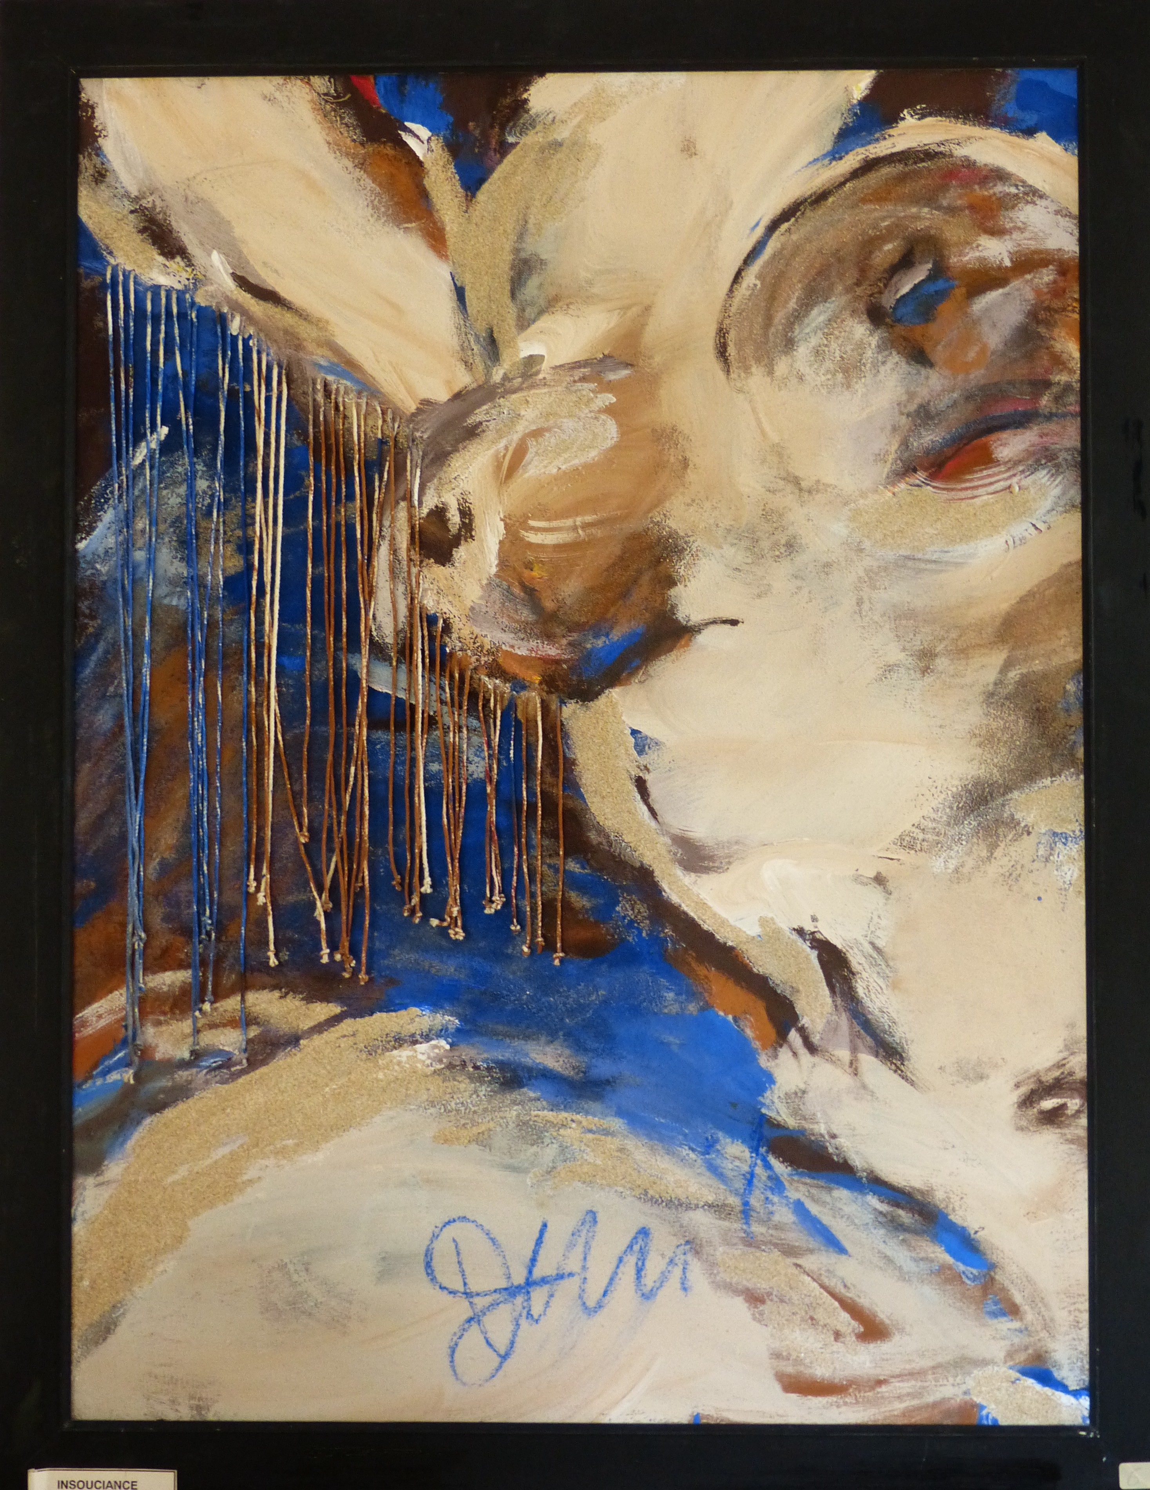

Insouciance, novembre 1993

Acrylique, sable et ficelle sur toile

80 x 100 cm

800 euros

